INSTRUKCJA WGRYWANIA CERTYFIKATU PODPISU KWALIFIKOWANEGO

Chcąc podpisywać elektronicznie dokumenty w EZD RP należy wgrać certyfikat podpisu kwalifikowanego do systemu.
Instrukcja:
- Włóż czytnik z kartą do wejścia USB w Twoim komputerze.
- Zaloguj się do systemu EZD RP i wejdź w ustawienia:
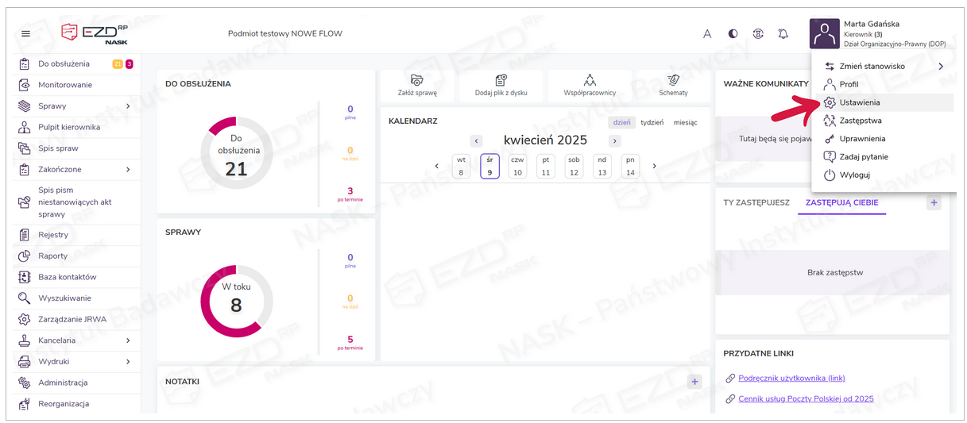
- Poszukaj sekcji Podpisy i edytuj ją:
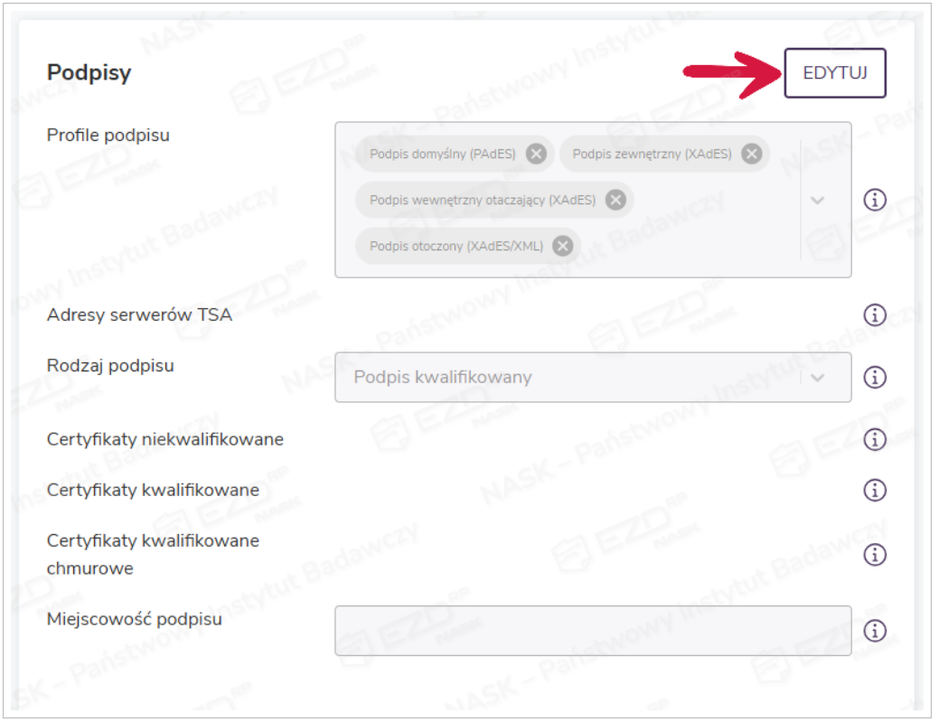

- Wybierz pole Dodaj certyfikat:
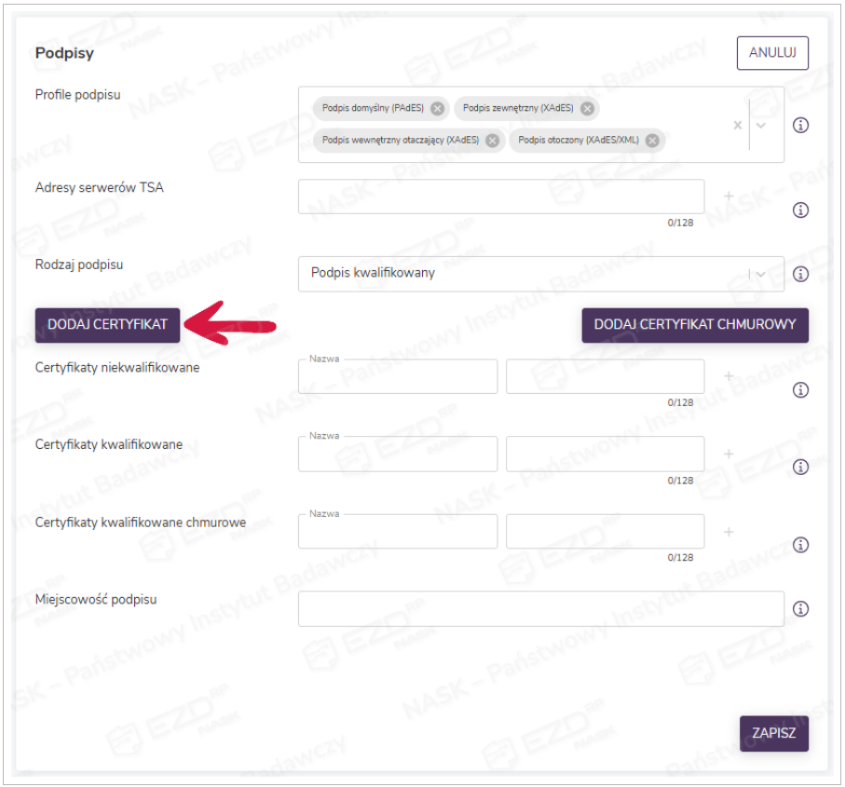
- Daj systemowi chwilę – uruchomi się aplikacja NASK DESK i wyświetli się na ekranie okno Zabezpieczenia Windows. Dla pewności rozwiń okno przyciskiem Więcej opcji i wybierz swój certyfikat (sprawdź nazwisko i datę ważności) i zatwierdź przyciskiem OK:
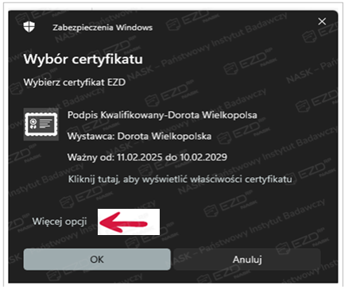
- Odśwież stronę i gotowe!

